# FONDANT AU CHOCOLAT AU MICRO-ONDE

**Pour 6 personnes préparation 10mn cuisson 6mn**

|  |  |
| --- | --- |
| 150g de chocolat | 60g de farine |
| 80g de beurre | 1 cuillère à café de levure |
| 3 œufs | 10cl de lait |
| 100g de sucre |  |

1°)Faites fondre le chocolat et le beurre au bain-marie, réserver.

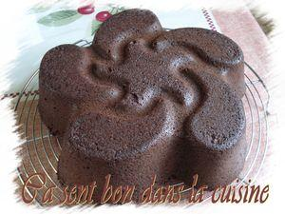

2°) Dans un saladier, mélangez les œufs avec le sucre jusqu’à ce que le mélange blanchisse.

3°) Ajouter la farine, la levure et le lait

4°) Versez dans un moule en silicone.

5°) Faites cuire au micro-ondes 6mn à pleine puissance. Attendez 5mn avant de démouler

# MARQUISE AU CHOCOLAT

**Pour 6 personnes préparation 20mn à faire la veille**

|  |  |
| --- | --- |
| 350g de chocolat | Accompagnement facultatif |
| 175g de beurre (à température ambiante) | 200g de crème fraîche |
| 100g de sucre glace (c’est mieux) | 30g de sucre glace |
| 4 oeufs |  |

1°) Faites fondre le chocolat au bain-marie.

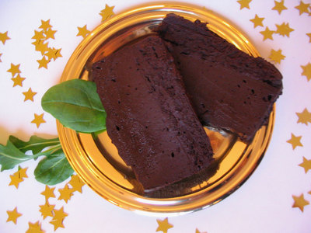

2°) Travaillez le beurre avec le sucre glace.

3°) Une fois en crème, ajouter le chocolat fondu, puis 1 à 1 les jaunes d’œufs.

4°) Battez les blanc s en neige très ferme et incorporez-les délicatement à la préparation.

5°) Beurrez un moule à charlotte ou à 4/4, remplissez-le du mélange tassez bien en frappant le moule et laissez au frigo toute 1 nuit.